ПРОТОКОЛ № 15

заседания Правления
Саморегулируемой организации - Некоммерческого партнерства
Центральное объединение проектных организаций “ПРОЕКТЦЕНТР”

г. Москва 23 марта 2010 г.
Члены Правления в количестве 8 человек.

Председателем заседания единогласно избран Гранев Виктор Владимирович
Секретарем собрания единогласно избрана Вахтангова Лидия Николаевна.
Повестку дня собрания утвердили единогласно.

Повестка дня:

- Утверждение выдачи свидетельств о допуске к видам работ, оказывающим влияние на безопасность объектов капитального строительства в связи с получением от Ростехнадзора решения о расширении перечня видов работ, решение вопросов по выдаче свидетельств к которым отнесено к сфере деятельности СРО НП "ПРОЕКТЦЕНТР" (дополнен 13 и 14 пунктами).

По первому вопросу:
СЛУШАЛИ: Вахтангову Л.Н. о полученном от Ростехнадзора решении о расширении перечня видов работ, которые влияют на безопасность объектов капитального строительства и решение вопросов по выдаче свидетельств к которым отнесено к сфере деятельности СРО НП "ПРОЕКТЦЕНТР" пунктами 13 и 14:
13. Работы по обследованию строительных конструкций зданий и сооружений.
14. Работы по организации подготовки проектной документации привлекаемым застройщиком или заказчиком на основании договора юридическим лицом или индивидуальным предпринимателем (генеральным проектировщиком).
В соответствии с решением заседания Правления от 18.02.2010 г. исполнительной дирекцией была проведена проверка уже имеющихся документов от организаций – членов СРО НП “ПРОЕКТЦЕНТР”. Предложила утвердить перечень организаций, которым необходимо заменить свидетельства о допуске в связи с дополнением перечня видов работ (перечень организаций прилагается).
ГОЛОСОВАЛИ: “ЗА” - единогласно.
РЕШИЛИ:
- Выдать (взамен ранее выданных) свидетельства о допуске к видам работ по подготовке проектной документации членам СРО НП “ПРОЕКТЦЕНТР”, дополнив их пунктами 13 и/или 14, согласно прилагаемого перечня.

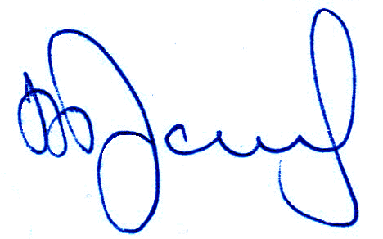

Председатель заседания В.В. Гранев

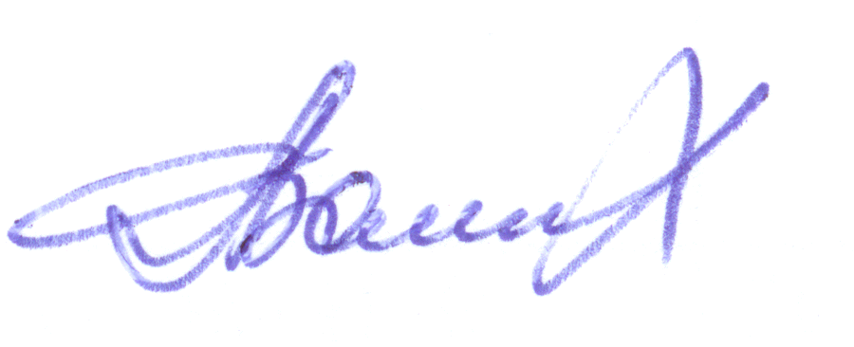
Секретарь заседания Л.Н. Вахтангова

